PŘÍLOHA Č. 8
Specifikace územního členění, grafických a popisných dat pro veřejnou zakázku „Aktualizace a správa dat pasportu dopravního značení“
Geografická a popisná data udávající nezbytné parametry pro veřejnou zakázku „Aktualizace a správa dat pasportu dopravního značení“ („VZ“), jsou následující:

Jednotlivé části VZ na území hl. m. Prahy:

Část A: Oblast levá část Prahy (vyznačeno na obrázku níže zeleně):
Část B: Oblast pravá část Prahy (vyznačeno na obrázku níže růžově):
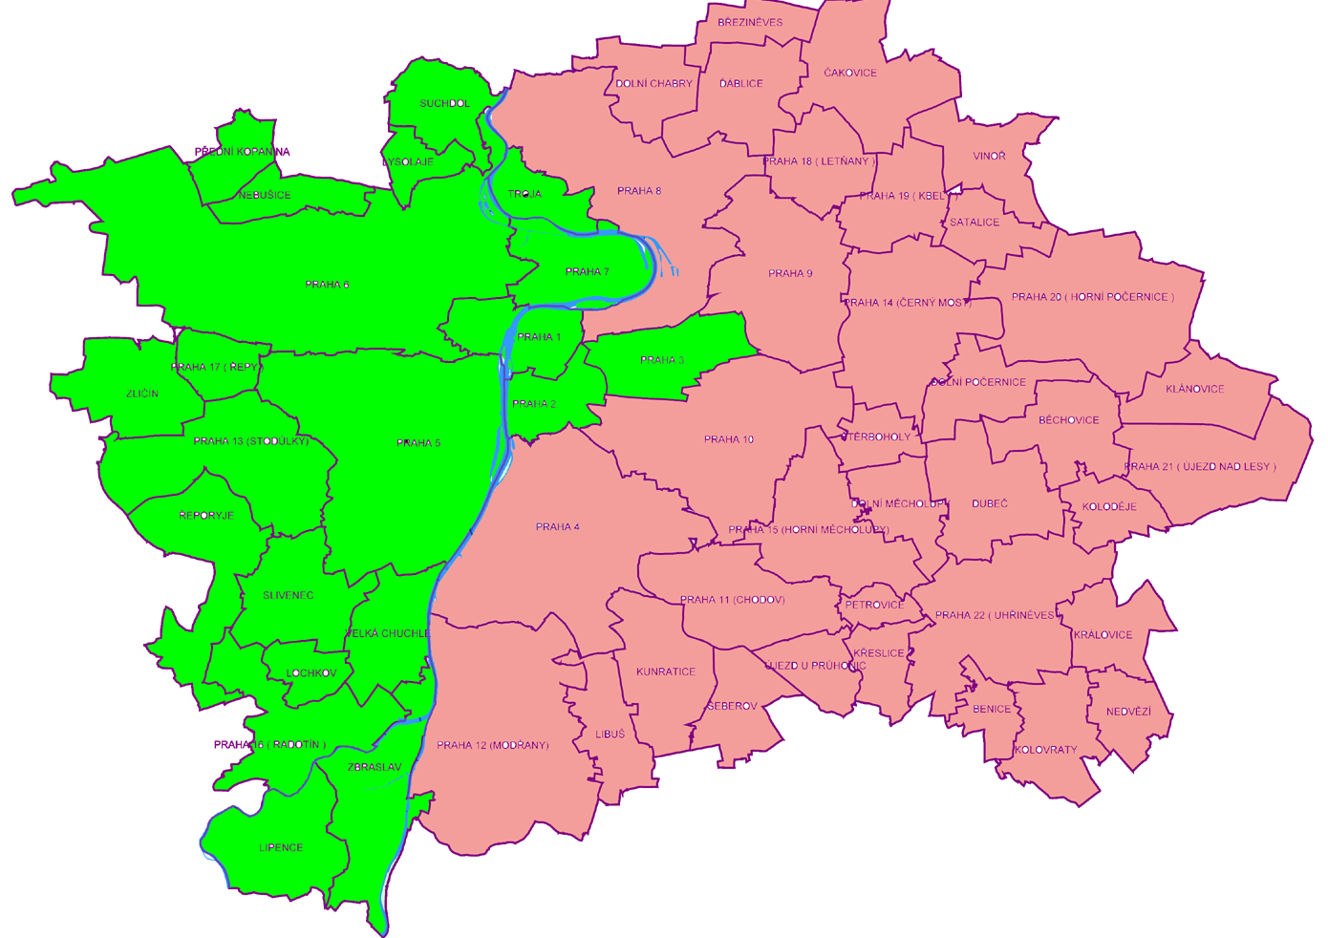

Porovnání jednotlivých částí VZ na území hl. m. Prahy z hlediska porovnání počtu dopravního značení a počtu stanovení:
Při porovnání počtu dopravního značení a počtu stanovení se jedná v oblasti levá část Prahy břehu o cca 47 % objektů dopravního značení a 46 % stanovení z celkového počtu; v oblasti pravé části Prahy se jedná o cca 53 % objektů dopravního značení a 54 % stanovení z celkového počtu. K tomu viz následující graf:
